Compte rendu Breizhlink

(Chanourdie Nicolas)

# Squelette du site

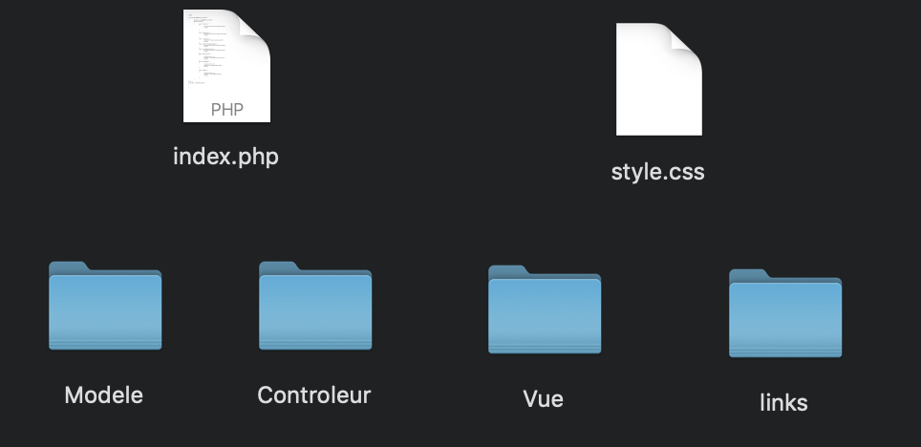

Le site a été conçue avec l’architecture Modèle-Vue-Contrôleur.

La page principale est « index.php » et il y a qu’un seul fichier pour le css « style.css ».

J’ai rajouté un fichier « links » pour enregistrer les fichiers créer lors de la création de nouveaux liens.

Je l’ai programmé sur le logiciel « Sublime Text » en local à l’aide de Mamp.

# Hébergement du site

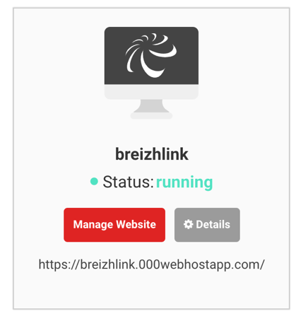

J’ai choisi d’héberger le site « 000Webhsot » car il est gratuit et facile d’utilisation.

L’accès pour la page principale du site est :

<https://breizhlink.000webhostapp.com/URL1.1/index.php>

# Base de données

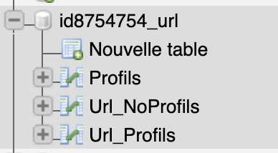

La base de donnée est héberger sur phpmyadmin fournit dans « 000webhost ».

Elle contient 3 tables :

* Profils : pour enregistrer les comptes des utilisateurs.
* Url_NoProfils : pour les Url créent par les utilisateurs ayant pas de comptes donc avec options restreintes.
* Url_Profils : pour les Url créent par les utilisateurs ayant un compte.

Id de la table Profils et lié à idProfils de la table Url_Profils.

# Sécurité du site

* Utilisation variable session_destroy() pour éviter les connexions malveillante
* Dissocier les requêtes sql et les récupérations de $Post pour éviter les injections sql
* Mots de passe haché dans la base de données pour plus de sécurité pour les utilisateurs

# Fonctionnalités

* Lors de l’ouverture du site il est possible de générer un lien breizhlink avec ou sans mots de passe. Les options sont restreintes tant que l’utilisateur n’a pas de compte.

# 

* Il est possible de créer se créer un compte très simplement. Une fois créer il reste plus qu’à ce connecté pour avoir plus de fonctionnalités.

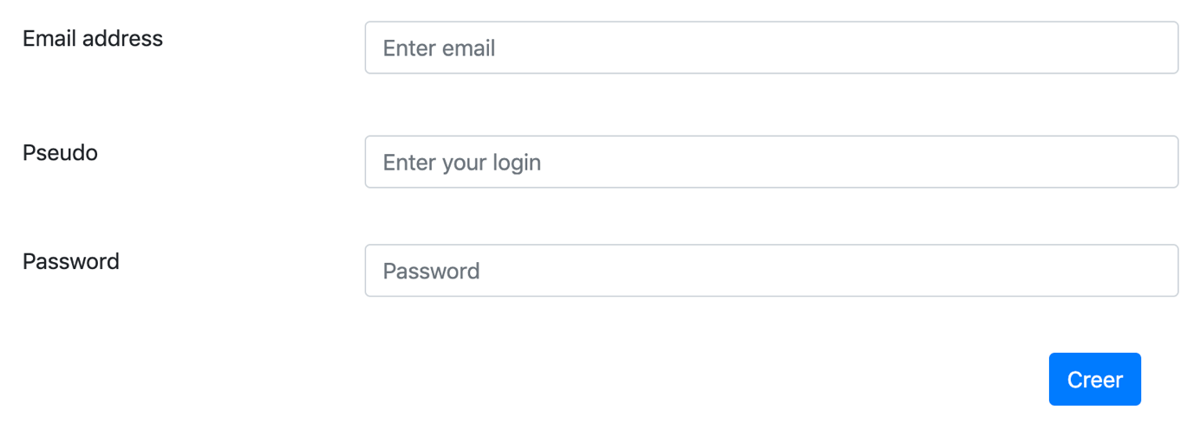

* Lors que l’utilisateur dispose d’un compte. Il a plus d’options lors de sa génération de lien. En plus du mot de passe, il dispose d’un choix d’option entre une date d’expiration, plage de disponibilité ou un nombre de clics maximums.

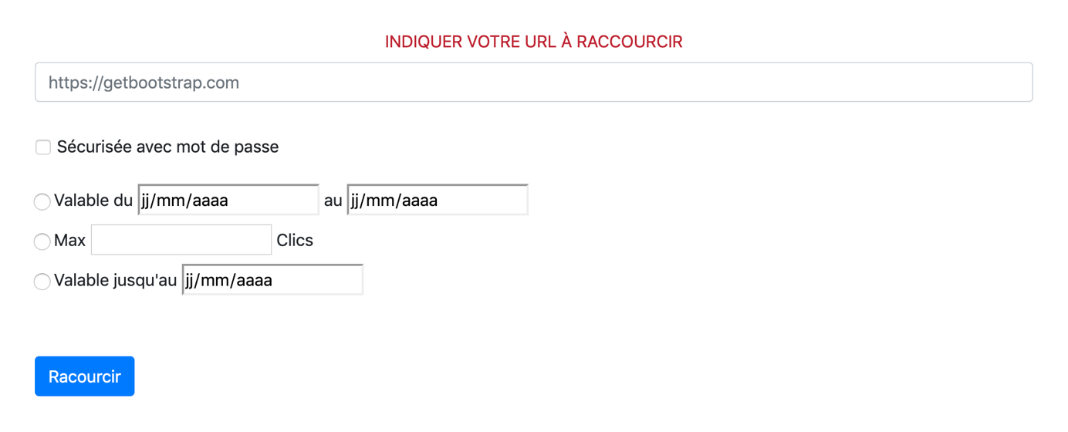

* Dans le menu « mon comte » vous pouvez accéder au récapitulatifs de touts vos Url créer et un graphique montrant le nombres d’url créer par mois.

